الباب 4 ،، 2 م ف 2
1 |  | الأعداد المتناغمة هما عددان يسهل قسمتهما ذهنيًا
أ |  | صح |  |  |  | ب |  |  | خطا
2 |  | اشترت هند عقدا بمبلغ 1225 ريال وباعته بربح 7% فإن ثمن البيع يساوي :
أ |  | 1300 |  |  | جـ |  |  | 1310.75
ب |  | 1400 |  |  | د |  |  | 1000.75
 | 3 |  | النسبة المئوية للعدد 62 من 186 تساوي
 | أ |  | 33.3٪ | جـ |  |  | 44٪
 | ب |  | 80٪ | د |  |  | 50 ٪
4 |  | اوجدي 15 ٪من 275 :
أ |  | 50 |  |  | جـ |  |  | 20
ب |  | 41.3 |  |  | د |  |  | 15
 | 5 |  | العدد الذي 75٪ منه تساوي 210 :
 | أ |  | 280 | جـ |  |  | 80
 | ب |  | 200 | د |  |  | 28
6 |  | قدر 49 ٪ من 160 :
أ |  | 100 |  |  | جـ |  |  | 80
ب |  | 90 |  |  | د |  |  | 70
 | 7 |  | قدر 24 ٪من 44 :
 | أ |  | 55 | جـ |  |  | 11
 | ب |  | 31 | د |  |  | 1
8 |  | قدري النسبة المئوية : 7 من 79 تساوي
أ |  | 88٪ |  |  | جـ |  |  | 21 ٪
ب |  | 50٪ |  |  | د |  |  | 10 ٪
 | 9 |  | احسبي ذهنيا : 10 ٪ من 350
 | أ |  | 35 | جـ |  |  | 19
 | ب |  | 23 | د |  |  | 15
 | 9 |  | احسبي ذهنيا : 1 ٪ من 450
 | أ |  | 450 | جـ |  |  | 4.50
 | ب |  | 400 | د |  |  | 45
 | 10 |  | يتقاضى بدر 30ريال عن كل ساعة عمل اذا خطط لشراء هاتف ثمنه 1160 ريال فإنه يحتاج الى :
 | أ |  | 20 ساعة عمل | جـ |  |  | 40 ساعة عمل
 | ب |  | 30 ساعة عمل | د |  |  | 50 ساعة عمل
 | 11 |  | ما العدد الذي 18 ٪ منه تساوي 54 :
 | أ |  | 300 | جـ |  |  | 100
 | ب |  | 200 | د |  |  | 90
 | 12 |  | اشترى تاجر قطعة أثاث بمبلغ 2500 وباعها بخسارة 5 ٪ فإن ثمن البيع :
 | أ |  | 7200 ريال | جـ |  |  | 2375 ريال
 | ب |  | 20 ريال | د |  |  | 1000 ريال
 | 13 |  | التغير المئوي لـ ( الثمن الأصلي = 40 ريال ، الثمن الجديد = 32 ريال)  الباب 5 ،، 2 م ف 2
 | أ |  | 5 ٪ | جـ |  |  | 15 ٪
 | ب |  | 10 ٪ | د |  |  | 20 ٪
 | 14 |  | العدد الذي 34٪منه تساوي 680 :
 | أ |  | 600 | جـ |  |  | 400
 | ب |  | 500 | د |  |  | 2000
 | 15 |  | قدري 6 من 35 :
 | أ |  | 20 ٪ | جـ |  |  | 33 ٪
 | ب |  | 30 ٪ | د |  |  | 70 ٪
 | 16 |  | اذا كان ثمن الطاولة = 420 ريال والربح 55 ٪ فإن ثمن البيع =
 | أ |  | 516 | جـ |  |  | 755
 | ب |  | 651 | د |  |  | 600
 | 17 |  | اذا كان ثمن القميص = 39.95 ريال والخصم = 25 % فإن ثمن البيع =
 | أ |  | 50 ريال | جـ |  |  | 29.96
 | ب |  | 60 ريال |  | د |  | 30 ريال
 | 18 |  | طلب نواف شراء كتاب عن طريق شبكة الانترنت ثمن الكتاب 96 ريال  وثمنه شامل أجور الشحن 108 ريال فإن النسبة المئوية =
 | أ |  | 12.5٪ | جـ |  |  | 10٪
 | ب |  | 11٪ | د |  |  | 9٪
 | 1 |  | 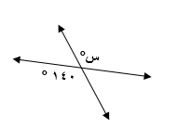  قيمة س =
 | أ |  | ١٢٠ ° | جـ |  |  | ١٨٠ °
 | ب |  | ١٤٠ ° | د |  |  | ٤٠ °
 | 2 |  | الزاويتان المتتامتان : هما الزاويتان اللتان مجموع قياسيهما يساوي
 | أ |  | ١٨٠ ° | جـ |  |  | 360 °
 | ب |  | ٩٠ ° | د |  |  | 12٠ °
 | 3 |  | الزاويتان المتكاملتان : هما الزاويتان اللتان مجموع قياسيهما يساوي
 | أ |  | ١٨٠ ° | جـ |  |  | 360 °
 | ب |  | ٩٠ ° | د |  |  | 12٠ °
 | 4 |  | اذاكانت الزاويتان ك ، م متكاملتين وق< ك = 135° فان ق< م =
 | أ |  | ١٨٠ ° | جـ |  |  | 36 °
 | ب |  | ٩٠ ° | د |  |  | 45 °
 | 5 |  | اذاكانت الزاويتان ك ، م متتامتان وق< ك = 45° فان ق< م =
 | أ |  | ١٨٠ ° | جـ |  |  | 36 °
 | ب |  | ٩٠ ° | د |  |  | 45 °
 | 6 |  | 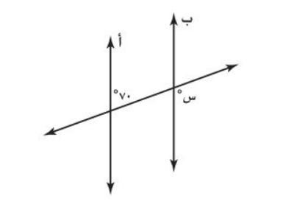  قيمة س =
 | أ |  | ١٨٠ ° | جـ |  |  | 110 °
 | ب |  | ٩٠ ° | د |  |  | 45 °
 | 7 |  | 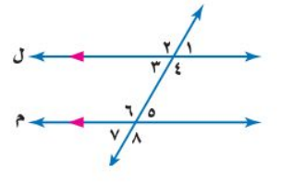  تصنف الزاويتان < 4 و <6 انهما
 | أ |  | متناظرتان | جـ |  |  | متبادلة خارجيا
 | ب |  | متبادلة داخليا | د |  |  | متتامتان
 | 8 |  | 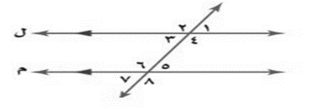  تصنف الزاويتان < 1 و <5 انهما
 | أ |  | متناظرتان | جـ |  |  | متبادلة خارجيا
 | ب |  | متبادلة داخليا | د |  |  | متتامتان
 | 9 |  | مجموع قياسات الزوايا الداخلية لمضلع سداسي =
 | أ |  | 720° | جـ |  |  | 360°
 | ب |  | 1080° | د |  |  | 540 °
 | 10 |  | مجموع قياسات الزوايا الداخلية لمضلع خماسي=
 | أ |  | 720° | جـ |  |  | 360°
 | ب |  | 1080° | د |  |  | 540 °
 | 11 |  | مجموع قياسات الزوايا الداخلية لمضلع رباعي =
 | أ |  | 720° | جـ |  |  | 360°
 | ب |  | 1080° | د |  |  | 540 °
 | 12 |  | قياس الزاوية الداخلية في مضلع ثلاثي
 | أ |  | 135° | جـ |  |  | 60°
 | ب |  | 180° | د |  |  | 90 °
 | 13 |  | قياس الزاوية الداخلية في مضلع ثماني
 | أ |  | 135° | جـ |  |  | 60°
 | ب |  | 1080° | د |  |  | 90 °
 | 14 |  | الزاوية الداخلية في مضلع هي الزاوية المحصورة بين ضلعين متجاورين فيه وتقع داخله
 | أ |  | صح | ب |  |  | خطا
 | 15 |  | المضلع المنتظم هو المضلع الذي تتطابق فيه جميع اضلاعه فقط
 | أ |  | صح | ب |  |  | خطا
 | 16 |  | 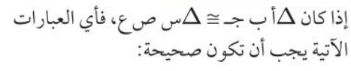
 | أ |  | 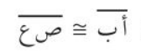 | جـ |  |  | 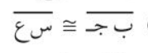
 | ب |  | 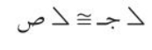 | د |  |  | 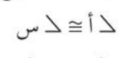
 | 17 |  | 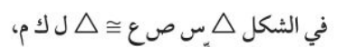  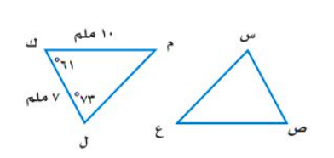  ق < س =
 | أ |  | 135° | جـ |  |  | 73°
 | ب |  | 61° | د |  |  | 90 °
 | 18 |  | الانعكاس هو انتقال الشكل من موقع إلى أخر دون تدويره
 | أ |  | صح | ب |  |  | خطا
 | 19 |  | الشكل متماثل حول محور اذا امكن طيه فوق مستقيم
 | أ |  | صح | ب |  |  | خطا
 | 20 |  |   للشكل المجاور خمس محاور تماثل
 | أ |  | صح | ب |  |  | خطا
 | 21 |  | أي حروف كلمة MATHEMAT ICS يكرر نفسه بزاوية دوران قياسها 180 °
 | أ |  | S ، I ، H | جـ |  |  | S ، C
 | ب |  | S ، M ، H | د |  |  | S ، A
 | 22 |  | صورة النقطة ( 8 ، 2 ) بالانعكاس حول محور الصادات هي
 | أ |  | ( 8 ، 2 ) | جـ |  |  | (- 8 ، 2 )
 | ب |  | (-8 ، -2 ) | د |  |  | ( 8 ،- 2 )
 | 23 |  | صورة النقطة ( 8 ، 2 ) بالانعكاس حول محور السينات هي
 | أ |  | ( 8 ، 2 ) | جـ |  |  | (- 8 ، 2 )
 | ب |  | (-8 ، -2 ) | د |  |  | ( 8 ،- 2 )
 | 24 |  | ما إحداثيات النقطة (3 ، 7 ) بعد إجراء انسحاب مقداره ست وحدات إلى اليمين و 4 وحدات إلى أسفل
 | أ |  | ( 9 ، 3 ) | جـ |  |  | (- 3 ، 3 )
 | ب |  | (-3 ، 11 ) | د |  |  | ( 3 ، 11 )
 | 25 |  | 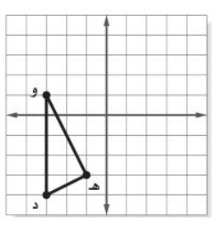  إذا أجري انسحاب للمثلث المجاور بمقدار 3 وحدات إلى اليمين و4وحدات إلى أعلى  فما إحداثيات الرأس هـ =
 | أ |  | ( 2 ، 1 ) | جـ |  |  | (- 4 ، 1 )
 | ب |  | (-4 ، -7 ) | د |  |  | ( 2 ،-7 )
 | 26 |  | يسمى قياس الزاوية التي يدور الشكل بها زاوية الدوران
 | أ |  | صح | ب |  |  | خطا
الباب 9 ،، 2 م ف 2

س1 | اذا كانت قناة تعليمية تبث 5 حلقات شهرياً من سلسلة مادة علمية ، فإن عدد الحلقات التي تبثها  في 7 أشهر يساوي
أ | 12 | جـ | 15
ب | 27 | د | 35
س2 |  | 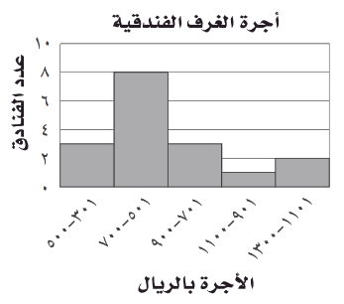  عدد الفنادق التي تزيد أجرة الغرفة فيها على 900 ريال:
أ |  | 3 |  |  | جـ |  | 5
ب |  | 6 |  |  | د |  | 10
 | س3 |  | 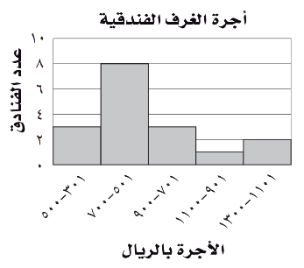  أكثر الفنادق تتراوح أجرة الغرف الفندقية فيها بين
 | أ |  | 301 - 500 | جـ |  | 501 - 700
 | ب |  | 701 - 900 | د |  | 901 - 1100
الباب 9، 2 م ف 2

س4 | عند تحويل النسبة 20% الي زاوية قطاع دائري فإنها تساوي
أ | 63 ْ |  | جـ |  | 72 ْ
ب | 154 ْ |  | د |  | 190 ْ
س5 | 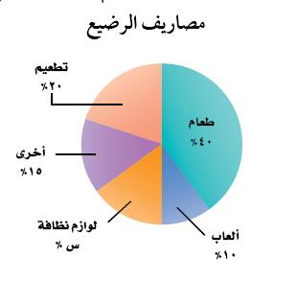  على الشكل المجاور حدد النسبة المئوية للوازم النظافة :
أ | 5٪ |  | جـ |  | 10٪
ب | 15٪ |  | د |  | 20٪
س6 | المتوسط الحسابي للبيانات : 12 ، 10 ، 9 ، 17
أ | 10 | جـ |  | 12
ب | 48 | د |  | 50

س7 | المنوال للبيانات : 25 ، 21 ، 15 ، 43 ، 30 ، 15 ، 67
أ | 43 |  | جـ | 25
ب | 31 |  | د | 15
س8 | وسيط البيانات : 8 ، 6 ،19 ، 37 ،30، 29 ،62
أ | 37 | جـ |  |  | 30
ب | 29 | د |  |  | 8
9 | اذا ادخرت هيا المبالغ التالية : 35 ، 10 ، 25 ، 50 ثم ادخرت هذا الأسبوع 35 ريالا فاي العبارات صحيحة
أ | يزيد المنوال | جـ |  |  | ينقص الوسيط
ب | لن يتغير المتوسط | د |  |  | ينقص المتوسط
س9 | مدى البيانات : 33 ، 45 ، 21 ، 17 ، 13
أ | 20 | جـ | 26
ب | 31 | د | 32
 | 10 | 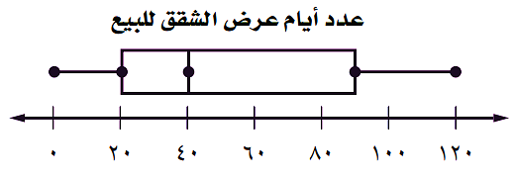  المدى الربيعي للتمثيل المجاور يساوي
 | أ | 70 |  |  |  |  |  | جـ |  |  |  | 60
 | ب | 40 |  |  |  |  |  | د |  |  |  | 20
 | س  11 |  |  | اشترت نوره مجموعة من الهدايا أسعارها 25 ، 28 ، 32 ، 35 ، 40 ، 50  الربيع الأدنى والربيع الأعلى على التوالي تساوي
 | أ |  |  | 25 ، 50 |  |  | جـ |  |  |  | 32 ، 50
 | ب |  |  | 28 ، 40 |  |  | د |  |  |  | 35 ، 28
س  12 |  |  | أحتاج إلى مشبكين لتثبيت كل قطعة ملابس على حبل الغسيل ويمكن تثبيت قطعتين متجاورتين بمشبك واحد , أي أن أقل عدد ممكن من المشابك أحتاج إليه لتثبيت 10 قطع من الملابس هو
أ |  |  | 12 |  | جـ |  |  |  |  | 11
ب |  |  | 10 |  | د |  |  |  |  | 9
س  13 |  |  | 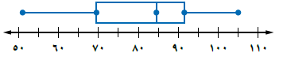  من الشكل المجاور الربيع الاعلى والربيع الأدنى على التوالي هي:
أ |  |  | 90 ، 85 |  | جـ |  |  |  |  | 90 ، 70
ب |  |  | 80 ، 70 |  | د |  |  |  |  | 100 ، 50
14 |  |  | 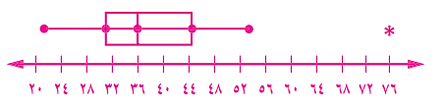  من خلال التمثيل المجاور:
أ |  |  | يوجد قيمة متطرفة وتساوي 76 |  |  | جـ |  |  | لا يوجد قيمة متطرفة
ب |  |  | يوجد قيمة متطرفة وتساوي 20 |  |  | د |  |  | يوجد قيمة متطرفة وقيمتها 44

س  15 | إذا كانت درجات اختبار طلاب الصف الثاني المتوسط في الرياضيات على النحو التالي:  79 ،87 ،68 ،94 ،83 ،65 ،75 ،87 ،93 ،97 ،85  الاوراق المقابلة للساق 8 عند تمثيل الدرجات بالساق والورقة.
أ | 1، 3، 9، 8 |  |  | جـ |  |  | 3، 4، 6، 7
ب | 6، 5، 3، 1 |  |  | د |  |  | 7، 7، 5، 3
س  16 | 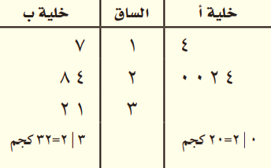  تمثيل الساق والورقة الآتي يوضح إنتاج العسل في خليتين  ما اعلى انتاج في كل من الخليتين أ و ب
أ | 14 ، 7 |  |  | جـ |  |  | 20 ، 20
ب | 24 ، 32 |  |  | د |  |  | 14 ، 28
17 |  |  | أنسب طريقه لتمثيل توزيع دخل الاسرة على المتطلبات المنزلية :
أ |  |  | الصندوق وطرفيه |  |  | جـ |  |  | المدرج التكراري
ب |  |  | القطاعات الدائرية |  |  | د |  |  | التمثيل بالنقاط
س18 |  | أفضل طريقة لتمثيل درجات الاختبار المنظمة في فئات
أ |  | التمثيل بالنقاط |  |  | جـ |  |  | المدرج التكراري
ب |  | التمثيل بالخطوط |  |  | د |  |  | القطاعات الدائرية
19 |  | تستعمل لمقارنة أجزاء من البيانات بمجموعة البيانات كلها حيث تمثل جميع البيانات
أ |  | التمثيل بالنقاط |  |  | جـ |  |  | المدرج التكراري
ب |  | التمثيل بالخطوط |  |  | د |  |  | القطاعات الدائرية
20 |  | قيم تعمل على تقسيم البيانات الى أربعة أجزاء متساوية
أ |  | الربيعات |  |  | جـ |  |  | القيم المتطرفة
ب |  | القيمة العظمى |  |  | د |  |  | القيمة الصغرى

الباب 10 ،، 2 م ف 2

1 | باعت وكالة سيارات 80 سيارة منها 35 سيارة صغيرة فإن الاحتمال التجريبي أن تكون السيارات المبيعة صغيرة يساوي :
أ | $$\frac{١٢}{٥}$$ |  | جـ |  | $$\frac{٧}{٥}$$
ب | $$\frac{١٦}{٧}$$ |  | د |  | $$\frac{٧}{١٦}$$
2 |  | عدد النواتج الممكنة لرمي مكعب أرقام 3 مرات يساوي؟
أ |  | 6 |  | جـ |  | 18
ب |  | 36 |  | د |  | 216
3 |  | إذا كان احتمال أن يسجل رائد هدفا في مباراة هو $\frac{٣}{٥}$ فكم هدفا تتوقع أن يسجل في 60 مباره؟
أ |  | 50 |  | جـ |  | 24
ب |  | 30 |  | د |  | 36
4 |  | سحبت بطاقتان من عشر بطاقات مرقمة من 1 إلى 10 واحدة تلو الأخرى , ما احتمال أن يكون مكتوب على كل منهما عددا زوجيا اذا أعيدت البطاقة المسحوبة اولا إلى مجموعة البطاقات ؟
أ |  | $$\frac{١}{٥}$$ |  | جـ |  | $$\frac{٢}{٩}$$
ب |  | $$\frac{١}{٤}$$ |  | د |  | $$\frac{٣}{٨}$$
5 |  | الحادثة هي ناتج واحد أو مجموعة نواتج
أ |  | $$صح$$ |  | ب |  | $$خطا$$
6 |  | الحادثة المركبة تتكون من حادثة واحدة فقط
أ |  | $$صح$$ |  | ب |  | $$خطا$$
7 |  | تستعمل العينة لتمثيل مجموعة كبيرة تسمى المجتمع
أ |  | $$صح$$ |  | ب |  | $$خطا$$
8 |  | الرسم الشجري هو أحد طرق إيجاد فضاء العينة
أ |  | $$صح$$ |  | ب |  | $$خطا$$
9 |  | الاحتمالات التجريبية هي المبنية على الحقائق والخصائص والنظريات
أ |  | $$صح$$ |  | ب |  | $$خطا$$
10 |  | اذا تاثر احدى الحادثتين بناتج الحادثة الأخرى فان الحادثتين تكونان غير مستقلتين
أ |  | $$صح$$ |  | ب |  | $$خطا$$
11 |  | إذا كانت أ وب حادثتين غير مستقلتين فان ح (أ وب) =
أ |  | ح(أ)-ح(ب) |  | جـ |  | ح (أ) ×ح(ب)
ب |  | ح(أ)+ح (ب) |  | د |  | ح(أ)×ح(ب بعد أ)
12 |  | سحبت بطاقة من بطاقات مرقمة كما يلي : 1، 2، 3، 4، 5، 6، 7، 8، 9 دون ارجاع ثم سحبت بطاقة أخرى فان احتمال  ح ( العددان زوجيان )=
أ |  | $$\frac{١}{٦}$$ |  | جـ |  | $$\frac{٢}{٩}$$
ب |  | $$\frac{١}{٤}$$ |  | د |  | $$\frac{٣}{٨}$$
 |  | يعد "إذا أرادت زينب شراء عبوتي لبن مختلفتين لعمل تجربة فأغمضت عينيها واختارت واحدة ثم مشت خطوتين واختارت عبوة أخرى " مثالاً على العينة
أ |  | عشوائية بسيطة |  | جـ |  | عشوائية طبقية
ب |  | عشوائية منتظمة |  | د |  | العينة التطوعية

